虚拟机用户名：root 密码：123456

新用户:kyy 密码：123456

1. 安装完centos6.5 mininal版后，解决ip为127.0.0.1问题方法：
2. 关闭防火墙
3. service iptables stop #关闭IPv4防火墙  
   service ip6tables stop #关闭IPv6防火墙  
   chkconfig  iptables off #关闭IPv4防火墙开机启动  
   chkconfig  ip6tables off #关闭IPv6防火墙开机启动
4. 关于Minimal最小化安装可能会出现的问题

　　启动后，如果想要进行联网操作，键入 ifconfig 会发现没有熟悉的 eth0，这是因为默认情况 eth0 没有设置为开机启动。解决方法：修改 /etc/sysconfig/network-scripts/ifcfg-eth0，将字段 ONBOOT=no 修改为 ONBOOT=yes。保存退出，执行 service network restart 即可

2.vi filename 编辑文件，保存：wq；此模式退出时：按ESC键，然后输入:q!

常用命令：

1）查找文件中的内容：grep –r 所要查找的文字 ./(目录，./当前目录)，其中-r是查询所有文件夹。

2）查询当前登录用户进程ps -fu$LOGNAME

查询memcached进程： ps –ef|grep memcached

3）查询所有进程：ps –fe/ps -fu$LOGNAME(当前用户登录的进程)/ ps -ef | grep tomcat_weixin(查询某个tomcat下的进程)

4）杀进程：kill -9 进程号

5）切换账号到root下用户：su或者su root

6）显示当前所在目录：pwd

注:bin/shutdown.sh;tail –f logs/*out;以后类型命令可这样书写，快捷

7）移动文件：mv memcached-1.4.21.tar.gz myfile 将当前文件夹下的memcahed-1.4.21.tar.gz文件移动到当前myfile文件夹下。

Mv a.tx b.tx相当于重命名

mv /usr/lib/* /001  
是将 /usr/lib/下所有的东西移到/001/中。

8）ubuto上安装wget：apt-get install

Centos上安装wget：yum install wget

Centos上安装gcc: yum install gcc

9）.centos上用wget下载文件： wget <http://...下载>

10）.解压 tar zxvf 文件名称

11）给普通用户(kyy)赋root权限：usermod -g root kyy,然后将 vi /etc/passwd到最末尾找到如名为kyy的行，把用户ID修改为0。

12）centos安装memcached的错误解决方法：

安装memcached步骤（参考链接）：

http://www.cnblogs.com/wubaiqing/archive/2011/09/19/2181602.html

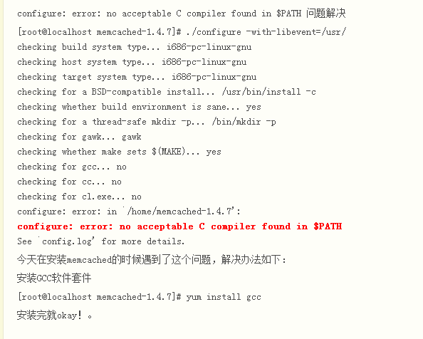

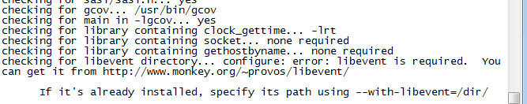

13)netstat –nutlp:查看端口信息

3.centos6.5 mininal版的网络设置为桥连

## 4. sshd问题：A protocol error occurred. Change of username or service not allowed

在研究linux安全的时候遇到一个问题  
原本打算修改linux直接远程root登陆，修改为sshd的配置文件后

Nano /etc/ssh/sshd_config

把#PermitRootLogin yes  
修改为PermitRootLogin no  
修改完成后，保存退出  
重启sshd

service sshd restart

新建一个普通用户 useradd kyy passwd kyy 可以改为PermitRootLogin yes 保存之后重启，然后在用工具连。

动画属性

1. 变形（transform）不同浏览器属性

transform:rotate(0);

-ms-transform:rotate(30deg); /* IE 9 */

-moz-transform:rotate(30deg); /* Firefox */

-webkit-transform:rotate(30deg); /* Safari and Chrome */

-o-transform:rotate(30deg); /* Opera */

2.边框阴影（box-shadow）

box-shadow: 10px(阴影上边框离原上边框10px) 10px（阴影左边框离原左边框10px） 5px（清晰度） #888888（阴影颜色）;【前两个参数标识距离，紧跟其后两个参数是清晰度】

4.background-size:

3.切图软件：ps,wireworks